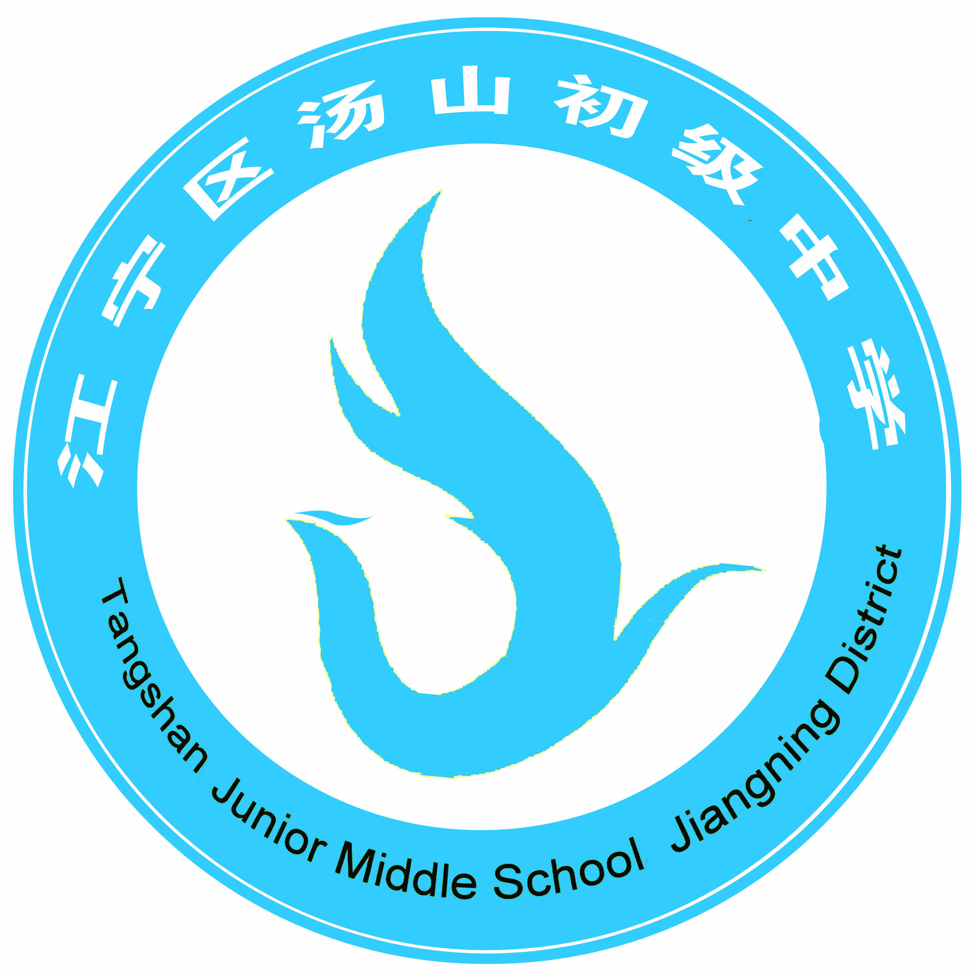
汤山中学教师发展班
2013-2014学年第二学期第6次活动
材
料
集
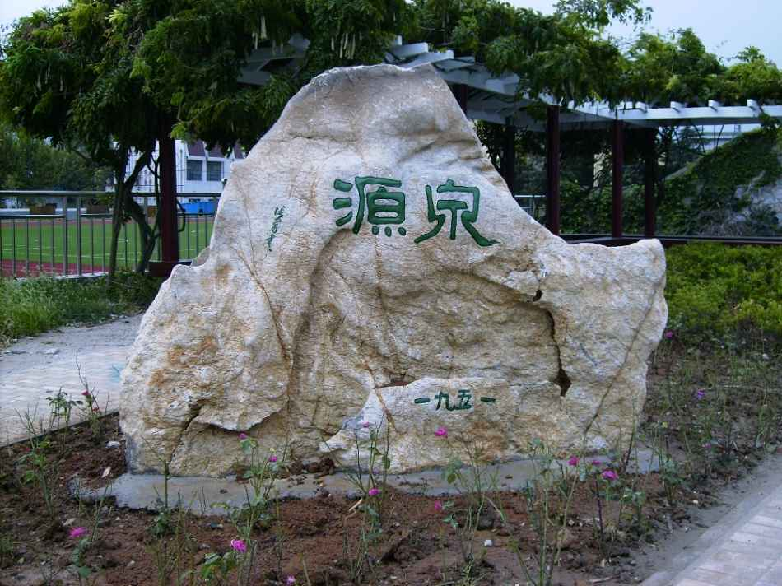
汤山中学教师发展中心
2014年6月4日

活动安排
一、研究课
节次 | 上课学员 | 课题 | 上课班级
1  （8：00～8：45） | 张真 | 三国两晋南北朝 | 二（2）班
2  （8：55～9：40） | 汪中伟 | 矛盾的空间 | 二（6）班
3  （10：05～10：50） | 方婕 | 海滨音诗 | 二（1）班  音乐室
4  （11：05～11：50） | 李勇 | 原地双手头上掷实心球 | 二（5）班  大操场

二、互动、交流（地点：三楼会议室）
1．大课间（9：40——10：00） 张 真
2．午自习（12：10——12：50） 汪中伟 方婕 李勇
3．13：30——14：45 全体发展班学员
汤山中学教师发展中心
2014年6月4日
汤山中学二模作业纸六 （三国两晋南北朝）
1.电视剧《三国》的热播引起了人们对曹操的关注。下列与曹操有关的史实是（ ）
①招贤纳士 ②官渡之战 ③赤壁之战 ④自立为帝
A．①②③ B．①③④ C．①②④ D．②③④
2.近来，曹操高陵1号墓考古发掘受到各方关注。一代枭雄曹操，历经百战，却遭遇了赤壁之战的大败。其中的原因是（ ）
①孙权、刘备结成同盟，共同抗击曹操 ②孙、刘联军骁勇，曹操兵少羸弱
③孙、刘联军善于利用自然条件 ④曹操军不习水战
3.东汉末年，割据一方的曹操没能做到（ ）
A．官渡之战击败袁绍 B．基本上统一北方 C．指挥赤壁之战 D．废汉献帝建立魏国
4.图1所示局面中的魏国定都于 （ ）
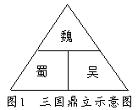
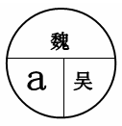
A．长安 B．建业 C．成都 D．洛阳
5．右图《三国政权形势图》中a区所示政权的都城在（ ）
A．成都 B．长安
C．洛阳 D．建业
6.三国之前和之后的朝代分别是（ ）
A.西汉 西晋 B.东晋 东汉 C.西晋 东汉 D.东汉 西晋
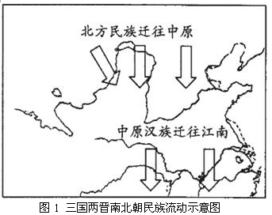
7.图1反映了江南地区得到开发的哪一原因：（ ）
A．江南社会相对稳定
B．江南自然条件优越
C．北方人口大量南迁
D．南方统治者重视农业

8．魏晋南北朝时期，晋江流域得以开发的最主要原因是（ ）
A．统治者施行仁政 B．社会比较稳定
C．北方农民南迁带来先进工具和技术 D．自然条件优越
9.江南经济开发是中国古代经济的一个重要增长点。下列各项与江南经济持续开发不相关的是 （ ）
A．东汉末年以来北方人口南迁 B．北魏孝文帝改革促进了江南经济的发展
C．隋朝大运河的开凿 D．南宋时流传着“苏湖熟，天下足”的谚语
10.“（江南）一岁或稔（丰收），则数郡忘饥。”这一现象开始出现于（ ）
A．秦朝 B．西汉 C．东晋南朝 D．宋朝
11.下列不属于北魏孝文帝改革措施的是 （ ）
A．在朝廷中禁用鲜卑语 B．将鲜卑族的姓氏改为汉族姓氏
C．鼓励鲜卑贵族与汉族贵族联姻 D．禁止学习汉族的礼法
12.你认为下列哪一项是北魏孝文帝最突出的历史功绩 （ ）
A建立了统一的国家 B创立了科举制 C维护了国家的统一 D促进了民族的融合
13. 商鞅变法和北魏孝文帝教革均能获得成功的根本原因 （ ）
A．顺应了当时历史发展的趋势 B．符合当时统治阶级的利益
C．得到了最高统治者的支持 D．代表广大人民的利益
14. 《爱我中华》歌唱道：“五十六个民族，五十六朵花，五十六个兄弟姐妹是一家……”北魏时，孝文帝改革促进了民族大融合，其主要措施是 （ ）
A.实行“三长制” B.严惩贪污受贿
C.实行“均田制” D.迁都洛阳、学汉语、通汉婚、改汉姓
15. 北魏孝文帝在统一黄河流域以后，采取措施革除落后的“胡风国俗”，接受先进的汉文化，促进了民族的融合，其措施有 （ ）
①在朝廷中使用汉语 ②采用汉族的官制、律令 ③学习汉族的礼法、尊崇孔子，以孝治国 ④迁都长安
A．①②③ B．②③④ C．①②④ D．①③④
16. ．（孝文帝）“诏不得以北俗之语言于朝廷，若有违者，免所居官。”对于诏令内容理解准确的是（ ）
A．在朝廷必须说汉语，违反者免其官职 B．采用汉族的法律，惩治违法的官员
C．朝廷令所有的鲜卑人都说汉语 D．朝廷有权惩处违法官员
17.①迁都洛阳②改鲜卑族姓氏为汉族姓氏③采用汉族官制④学习汉族礼法，尊崇孔学⑤……这是中国古代一位帝王改革的内容。他的改革，促进了民族融合。请你说出这位帝王是谁：
A．秦始皇 B．汉武帝 C．北魏孝文帝 D．唐太宗
18.北朝时期的贾思勰编著的《齐民要术》是我国现存的（ ）
A．最早的工艺百科全书 B．最早的农业百科全书
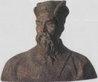
C．第一部完整的农业科学著作 D．最早的兵书
19.右图人物是南北朝时期著名的科学家，下列著作中由他编写的是：（ ）
A.《农政全书》 B.《梦溪笔谈》
C.《齐民要术》 D.《天工开物》
20.有一位北方朋友，他热衷于农作物、蔬菜和果树的栽培技术的研究，他想了解我国古代北方农业生产技术，他可以查阅的书籍是 （ ）
A．《缀术》 B．《水经注》 C．《齐民要术》 D．《黄帝内经》
21.下列关联错误的是（ ）
A．华佗——医生 B．李冰一一都江堰
C．郦道元一一农学家 D．小篆一一秦朝通用的标准字体
22.“飘若浮云，矫若惊龙”是对下列哪位书法家作品的赞誉？（ ）
A.王羲之 B.怀素 C.颜真卿 D.柳公权
23. 有一书法作品，全篇324字，凡重复的字，写法各不相同，笔法之玄妙，似有神助，有“天下第一行书”的美誉，该作品是（ ）
A．《兰亭序》 B．《九成宫碑》 C．《颜氏家庙碑》 D．《玄秘塔碑》
24.下面哪个人物不是三国中人（ ）
A．刘备 B.孙权 C.曹丕 D.曹操
25.东晋的建立者是：（ ）
A.司马昭 B.司马懿 C.司马炎 D.司马睿

课 题 | 矛盾的空间 |  | 授课时间 | 2014.6.4 |  | 授课人 |  | 汪中伟
教  学  目  标 | 知识与技能 | 学习空间构成形式的基本知识，了解平面上形成空间感的方式，了解矛盾空间的知识和表现。
教  学  目  标 | 过程与方法 | 理解矛盾空间的原理，学习矛盾空间构成的制作与应用。
教  学  目  标 | 情感、态度  与价值观 | 在新知的发现、验证、运用的过程中，体验美术学习中探索与创新的过程，感受自主合作学习的必要性。
教学重点 | 如何在平面上形成空间感。
教学难点 | 矛盾空间的创作表现。
教学具 | 多媒体展台 |  |  |  | 课 型 |  | 新授课
教 学 过 程 设 计
教 学 环 节 与 内 容
一.新课导入
1.学生欣赏空间构成图片，感受图片中奇妙的空间变化。（上下左右摆动头）
2.观察图片找出与矛盾的地方，进一步引导学生观察体会矛盾的空间变化。
引出课题：《矛盾的空间》
二.新授内容
1.提问：经过刚刚的观察，你觉得什么是矛盾空间？应该怎样用语言对其进行描述？
展示矛盾空间代表作品，进一步引导学生回答。
在二维空间里运用三维空间的平面表现形式错误的表现出来的称为矛盾空间。
- 引导学生进一步思考：矛盾空间的起源，是谁第一个发现的？
起源没有定论，但是有著名代表人物：埃舍尔
- 介绍埃舍尔生平经历及其代表作品
- 由埃舍尔作品引出讨论：平面中的矛盾空间作品能不能在现实生活中出现？
- 学生分小组讨论，各组阐述讨论结果及理由。
- 展示图片，让学生从图片中理解矛盾空间，了解矛盾空间只能存在于平面中。
- 学习矛盾空间的四种基本绘制方法：
一、共用面：将两个不同视点的立体形，以一个共用面紧紧的联系在一起，使两种空间知觉并存，形态关系转化，有一种透视变化的灵活性。
二、矛盾连接：利用直线、曲线、折线在平面中空间方向的不定性，使形体矛盾连接起来。
三、交错式幻象图：现实中的任何形体总是占有明确、肯定的空间位置，非此即彼。但是，在平面图形中可以将形体的空间位置进行错位处理，使后面的图形又处于前面，形成彼此的交错性图形。
四、边洛斯三角形：利用人的眼睛在观察形体时，不可能在一瞬间全部接受形体各个部分的刺激，需要有一个过程转移的现象，将形体的各个面逐步转变方向。
8.学生尝试练习 补全两张图形，使其成为矛盾空间作品。
9.学生作品展示
10.矛盾空间作品的基本绘制步骤
11.扩展应用：体现美术知识来源于生活，又为生活服务。
海滨音诗
方婕
教学目标：
- 有感情地演唱《大海啊故乡》，了解歌曲中出现的典型节奏；
- 通过演唱歌曲，体会歌曲所蕴含的情感。
教学重点：
有感情地演唱歌曲
教学难点：
唱准附点节奏与大跳音程
教学过程：
一、导入
- 听辨歌唱大海的外国歌曲
2、说说歌唱大海的中国歌曲
二、学唱歌曲
- 听范唱
思考：歌曲表达了怎样的思想感情？
- 分析歌曲
随琴哼唱，思考：歌曲可以划分为几段？
- 节奏练习
- 学唱歌谱
- 解决难点
ⅰ附点音符
ⅱ大跳音程
- 跟琴视唱
- 学唱歌词
- 朗读歌词
- 演唱歌曲
- 处理歌曲
尝试为歌曲设计力度记号。
- 表现歌曲
讨论：你认为用怎样的声音和演唱形式可以更好地表现歌曲？
三、知识拓展
1、说一说你所知道的校园民谣有哪些？
2、听几首校园民谣片段，请将序号与歌名连接起来。
四、课堂小结
体 育 实 践 课 教 案
水平四 班级：八（5）人数：37人 授课教师：李勇 时间：2014.6.4 汤山初级中学
单元位置 |  | 第4次课 |  |  | 授课时间 |  |  | 2014.6.4
教学内容 |  | 原地双手头上掷实心球
教学  目标 |  | 认知：学生知道双手头上向前掷实心球的动作要领及用力顺序。  技能：掌握实心球练习方法，发展学生上下肢、腰腹、肩部、背部力量和身体协调素质；学生能正确的用力顺序，达成个人目标。  情感：培养学生的组织性、纪律性，培养学生积极参与，学会合作，学会竟争，互帮互学及社会适应能力。
教学重点 |  | 用力蹬地，送髋展胸，快速挥臂（鞭打）用力将球掷出。 |  | 教学难点 |  |  | 角度控制、上下肢用力协调。
程序时间 | 内容 |  | 师生活动 |  |  | 组织形式 |  |  | 运动负荷
 |  |  |  |  |  |  |  |  | 时间 | 次数 | 强度
开  始  部  分 | 1.课堂常规 |  | 1．集合整队：体育委员整队、检查人数、报告出勤。  2.师生问好：  3．宣布本课内容及要求：  4．安排见习生。 |  |  | 组织：四列横队。  ★★★★★★★★  ★★★★★★★★  ●●●●●●●●  ●●●●●●●●  ☆  要求：明确目标，主动学习，安全第一 |  |  | 2 | 1 | 小
准  备  部  分  基  本  部  分 | 1.原地三面转法练习  （正反口令练习）  2.慢跑  3.徒手操练习  扩胸运动（4x8）  体转运动（4x8）  体侧运动（4x8）  弓步压腿（4x8）  活动手腕踝关节（4x8）  体前屈练习（4x8）  4.双人专项准备活动：  肩关节活动（4x8）  压肩运动；（4x8）  互背运动  1.游戏（传球接力）  2.原地双手头上掷实心球  动作方法：双手头上掷实心球时，两脚前后开立，身体面对投掷方向，双手持球于头上后方，身体后仰（尽力成满弓），由双腿用力蹬地到髋关节及躯干屈曲，肩部迅速向前，快速挥动手臂，最后屈腕，把球掷出。 |  | 1.教师口令指挥，学生听口令集体练习。  2.教师带领学生慢跑练习  3.教师口令指挥学生做徒手操练习。  1.教师组织学生进行游戏  ⑴游戏内容：①实心球左右转体传球接力。②实心球双手头上后屈传球接力。  ⑵游戏目的：发展学生协调性，增强学生腰腹部力量。  ⑶、讲解游戏方法和规则及注意事项。  ⑷、组织学生练习，加以鼓励。  1.教师示范讲解。  2.学生持球练习；  组织两人一组练习  要求：听统一口令，服从指挥，用力顺序正确，上下肢用力协调，动作快速连贯，蹬地、收腹、挥臂、压腕、拨球。 |  |  | - 四列横队  要求：动、预令分清，口令响亮，步伐整齐。  2.练习图形：  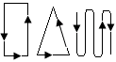  3.组织：四列横队。  ★★★★★★★★  ★★★★★★★★  ●●●●●●●●  ●●●●●●●●  ☆  要求：动作有力、到位、协调、舒展。  学生知道游戏方法及要求  练习队形  × × × × ×  ○ ○ ○ ○ ○  学生分成4组，按游戏要求进行练习。  练习队形  ●●●●●●●●●●  ☆  ★★★★★★★★★★  要求：有组织、有纪律、注意听讲。 |  |  | 1  2  3  3  2  5 | 1  1  1  1  1  10 | 中  中
结  束  部  分 | 1.整理放松。  2.小结：  评价学生完成本次课的情况，以鼓励为主，提高学生的自信心。  3.收还器材。 |  | 1、教师鸣哨集合。  2、带领学生做放松练习。  3、教师讲评本次课内容。  4、师生再见。 |  |  | 组织：四列横队。  ★★★★★★★★  ★★★★★★★★  ●●●●●●●●  ●●●●●●●●  ☆  要求：充分放松，达到放松的目的。 |  |  | 1 | 1 | 小
生理负荷预测 | 平均心率 |  | ±120次/分钟 |  |  | 练习密度 |  |  | ±35%

课后
反思

